マイクロソフト社・アマゾン社が本拠をおく
米国シアトルにおけるAI（人工知能）最新動向セミナー
AIスタートアップが来日ピッチ

AIスタートアップが来日ピッチ

AI分野でグローバルトップを走るマイクロソフト、アマゾンの2社が本社を構え、AIやML（機械学習）の首都へ変貌する米国シアトル。近年は、シリコンバレー大手の進出も盛んで、グーグル、アップル、フェイスブック、セールスフォース、ウーバー、また中国大手企業も研究開発センターを次々に開設し、日本企業からの投資も拡大しています。外部へオープンなシアトルはAI連携の模索地域として、最も有望なエリアの一つです。
この度、AI関連（スタートアップ）情報を提供するベンチャー・ファンド運営会社「Innovation Finders Capital」、マイクロソフトやアマゾン等に採用実績があり、ML（機械学習）向けにデータを構造化するプラットフォームを開発するスタートアップ「DefinedCrowd社」、エヌビディア社が出資し、汎用GPUコンピューティング用の超高速データ処理ソフトウェアエンジンを開発するスタートアップ「FASTDATA.io社」等、大阪に招聘し、シアトルでのAIの研究開発動向や各スタートアップの取組みについて最新情報を提供いたします。併せて、本所が10月28日から11月4日まで派遣するシリコンバレー・シアトルミッションについてもご紹介いたします。お繰り合わせの上、ぜひご参加ください。
開催日 平成３０年９月６日（木） 午後２時～４時３０分
開催場所 大阪商工会議所 ４階 特別会議室 (大阪市中央区本町橋2-8)
主催 大阪商工会議所、 Innovation Finders Capital
対象 AIなどの導入や新商品・新サービスの開発をご検討されている皆様
参加費 無 料
内容 （内容は一部変更される場合がございます。ご了承ください。）
１４：００ 「AIの首都『シアトル』とスタートアップエコシステム」
Innovation Finders Capital GP, LLC CEO 江藤 哲郎 氏

１４：４０ 「AI開発のための効率的なデータ基盤」
DefinedCrowd社 CBDO(Chief Business Development Officer) アヤ・ズック 氏

１５：００ 「思考スピードのデータ処理」
FASTDATA.io社 ジャパンカントリーマネージャー 西田 貴 氏

１５：２０ 休憩
１５：３０ 「ベンチャー投資契約とAI共同開発契約の要点」

オリック東京法律事務所 弁護士 杉田 泰樹 氏
１５：５０ シリコンバレー・シアトル ミッションのご案内
１６：００ 名刺交換・ネットワーキング
１６：３０ 閉会
問い合わせ：大阪商工会議所 国際部 山田 Tel：06-6944-6400 E mail: ke-yamada@osaka.cci.or.jp

講 師 の ご 紹 介
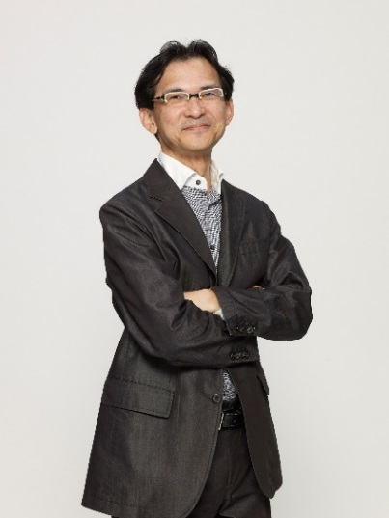
江藤哲郎 えとう てつろう 氏 Tetsuro ‘Tets’ Eto
CEO, Co-Founder & Managing Partner, Innovation Finders Capital GP, LLC
（イノベーション・ファインダーズ・キャピタル合同会社
CEO、共同創始者、マネージング・パートナー）

1984年慶應大学商学部卒業。同年(株)アスキー入社。86年マイクロソフト(株)設立に参加し、
マーケティング部長代理としてWindowsコンソシアム、マルチメディア国際会議等を立ち上げる。
92年(株)電通入社後、デジタル・コンテンツの開発とビジネス化を推進。2002年から情報システム局で
SAPアジア共通会計システムを中国・アジアの30拠点に導入他、国内外の基幹システム開発を担当。
2013年から経営企画局専任局次長として、電通が約4,000億円で買収したイージスとのグローバル
IT統合の責任者。2015年7月、ワシントン州カークランドにInnovation Finders Capitalを設立。
AI、ビッグデータ等スタートアップを日本と繋げる。Wedge Infinityに「江藤哲郎のInnovation Finding
Journey」を連載中。
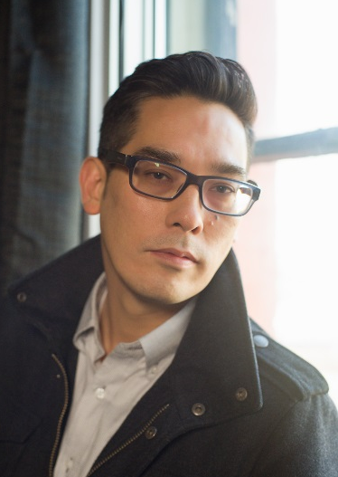

アヤ･ズック Aya Zook 氏
Chief Business Development Officer, Defined Crowd
（Defined Crowd 社、事業開発総合責任者）

2006-2016
マイクロソフト本社でMSN・サーチ事業プログラムマネージャー後に、 スタートアップ企業投資ファンド
を設立、2013年、Microsoft Venturesの設立メンバー、2015年、スタートアップ支援プログラムMicrosoft Acceleratorを立ち上げたメンバー。
2014 Internet Marketing Association (IMA) の理事会メンバー
2016 シアトルベースのVCファンド「Alonzi Ventures」をパートナーと設立。
2017 DefinedCrowdで事業開発総合責任者、最高マーケティング責任者を担当。

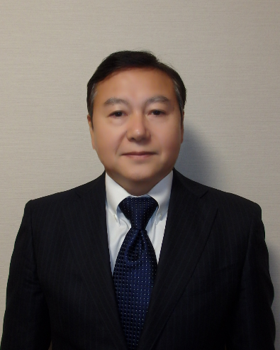
西田 貴 にしだ たかし 氏
FASTDATA.io Inc. Japan Country Manager
（FASTDATA.io 社 ジャパン カントリー マネージャー）

1983年 早稲田大学政治経済学部 卒業後、オムロンでの輸出営業、日本能率協会コンサルティング
での営業組織向けコンサルティング、フランステレコム（現オレンジ） 本社国際事業部でのマーケティ
ング事業開発、KPMG Peat Marwick の米国ニューヨークでのITコンサルティング、米国製ミドルウェア
パッケージベンダーでの国内パートナー営業等に従事したのち、2013年より外資系IT企業向けの日本
市場での事業立上げおよび成長支援サービスを起業。モバイルアプリ開発企業やソフトウェア開発企業
の支援を実施。
2018年6月よりFASTDATA.io Inc.のジャパンカントリーマネージャーに就任。
1995年 EDHEC（フランス）で MBA取得。

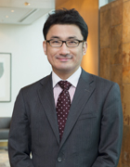
杉田 泰樹 氏 すぎた ひろき 氏

オリック東京法律事務所 弁護士・パートナー
M&Aプライベート・エクイティグループに所属。多岐にわたるクロスボーダーM&A、ジョイントベンチャー、

ベンチャー・キャピタルなどの案件に携わり、特に日本企業を代理した、欧米・アジアへの対外投資案件、 海外企業を代理した対日案件、企業及びVC投資家を代理したクロスボーダーのVC案件を多く取り扱う。 また、ファンド組成、不動産、様々なファイナンス案件での経験も豊富。
杉田弁護士は2005年に米系投資銀行、2012年から2014年に日本の大手商社に出向した経験など から、クライアントのニーズを深く理解し、柔軟に対応する能力に優れている。
オリック入所以前はオメルベニー・アンド・マイヤーズ法律事務所にカウンセルとして所属し様々なクロス ボーダM&A案件を手掛けた。

参加申込 ①下記の申込書に必要事項をご記入の上、FAXまたはメールにてお送りください。
(締め切り：８月３０日（木）)
②ホームページからお申込みいただけます。
http://www.osaka.cci.or.jp/event/seminar/201808/D11180906020.html

問い合わせ 大阪商工会議所 国際部 山田
Tel：06-6944-6400 E mail: ke-yamada@osaka.cci.or.jp

ＦＡＸ．０６-６９４４-６２９３ 大阪商工会議所 国際部 山田行
（ＦＡＸ番号はお間違えのないよう、ご注意願います）

9/6 米国シアトルAI最新動向セミナー 申込書

会 社 名 |  |  |  |  |  | 会員  番号
所 在 地 | 〒 －
Ｔ Ｅ Ｌ |  | Ｆ Ａ Ｘ |  |  |  | 従業員数 | 名
ﾌﾘｶﾞﾅ  - 受講者名 |  |  |  | 所属･役職
e-mail
- アドレス
ﾌﾘｶﾞﾅ  - 受講者名 |  |  |  | 所属･役職
e-mail
②アドレス
ﾌﾘｶﾞﾅ  - 受講者名 |  |  |  | 所属･役職
e-mail
③アドレス

ご記入頂いた情報は､大阪商工会議所からの各種連絡・情報提供のために利用するのをはじめ､講師には参加者名簿として提供します｡

